Ein Bild, das Text enthält.
Ein Bild, das Tisch enthält.

Ein Bild, das Text enthält.

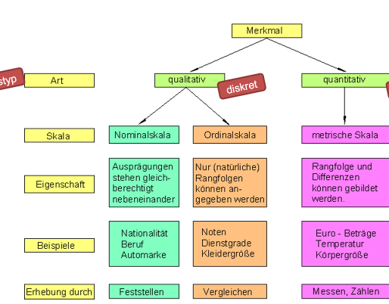Ein Bild, das Text enthält.

Ein Bild, das Text enthält.

Datenstrukturen: Stack, Queue / Priority Queue

JSON: JavaScript Object Notation

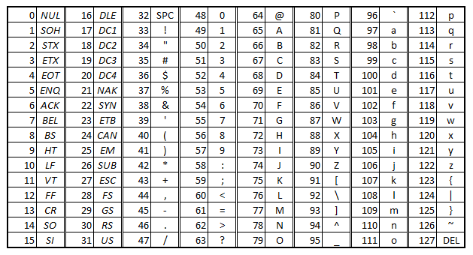

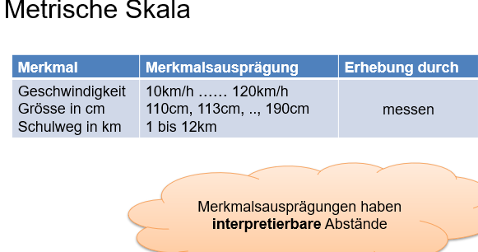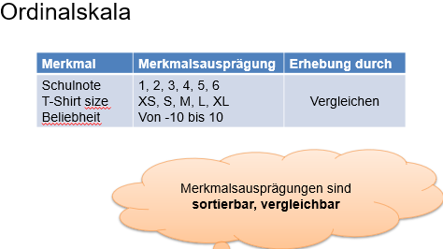Ein Bild, das Tisch enthält.
